Установка Kali

Индивидуальный проект. Этап 1

Карпова Есения Алексеевна

Содержание

# 1 Цель работы

Узнать о дистрибутиве Kali и разобраться в его установке на виртуальную машину.

# 2 Задание

Установить Kali на Virtual Box.

# 3 Теоретическое введение

Kali Linux — это дистрибутив операционной системы на базе Debian, специально разработанный для тестирования безопасности и проведения оценок уязвимости в компьютерных системах. В нем предустановлено множество инструментов для проведения пенетратестов, анализа безопасности и работы с сетями.

Kali используется профессионалами в области информационной безопасности, включая хакеров и аудиторов, для выявления слабых мест в системах путем выполнения различных тестов на проникновение. Это позволяет организациям улучшать свою защиту и предотвращать потенциальные атаки.

Благодаря горячей поддержке сообщества и регулярным обновлениям, Kali остается актуальным инструментом для как начинающих, так и опытных специалистов в области кибербезопасности.

# 4 Выполнение индивидуального проекта

1. С официального сайта скачиваю установщик для виртуальной машины (рис. 1).

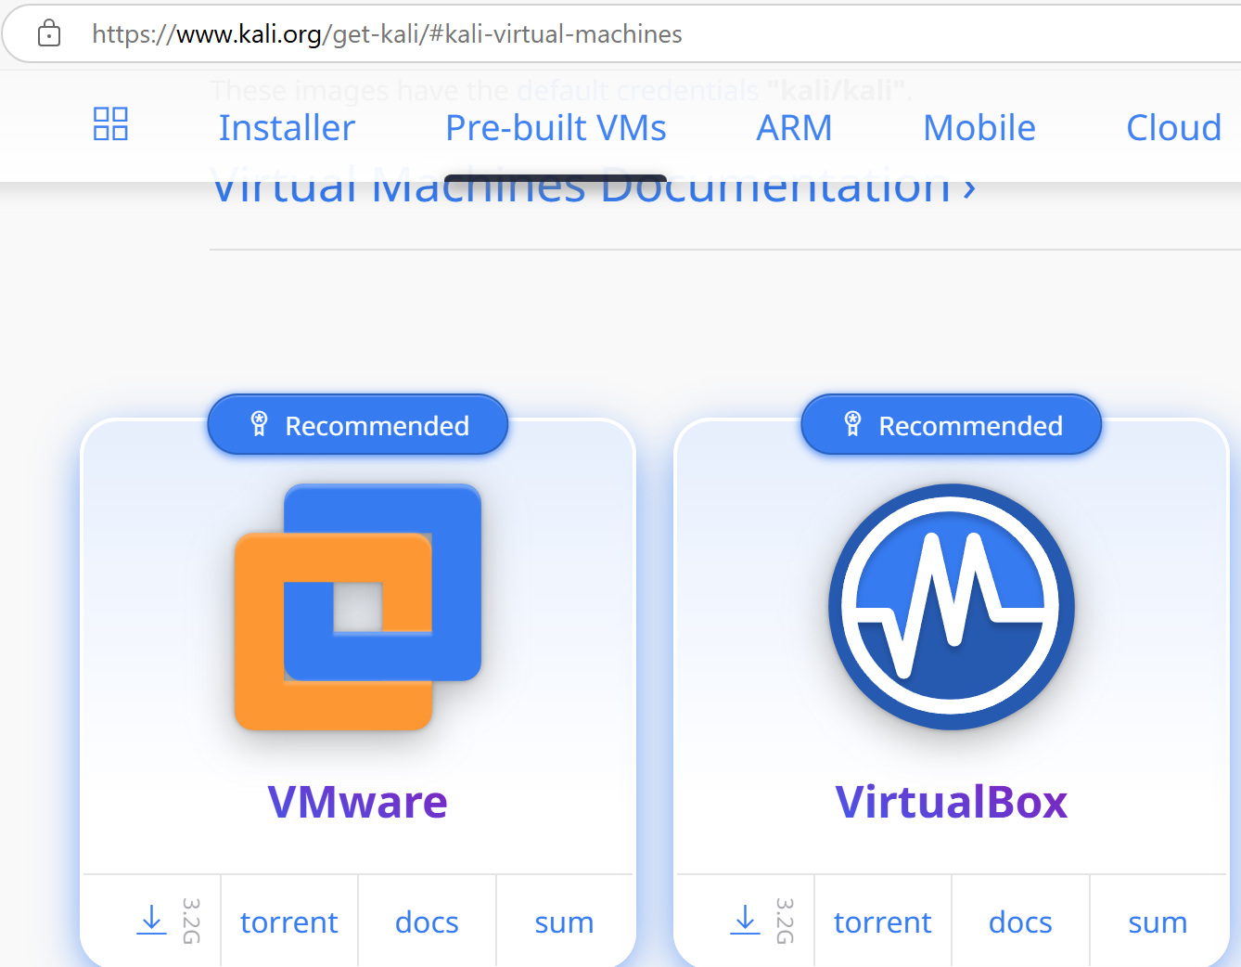

Рис. 1: Официальный сайт Kali

1. Разархивирую архив со скачанными файлами. Дважды нажимаю по файлу формата .vbox (рис. 2).

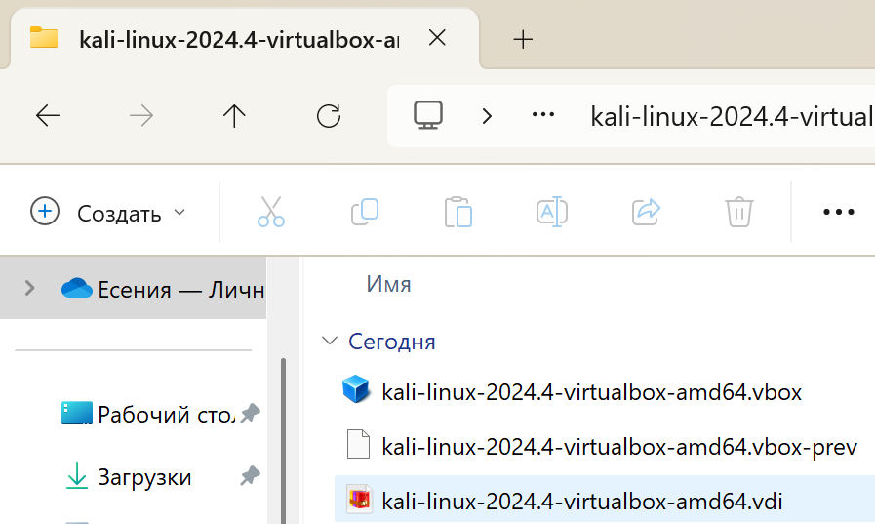

Рис. 2: Скачанные файлы

1. В моей предварительно скачанной программе Virtual Box открывается новый образ Kali (рис. 3).

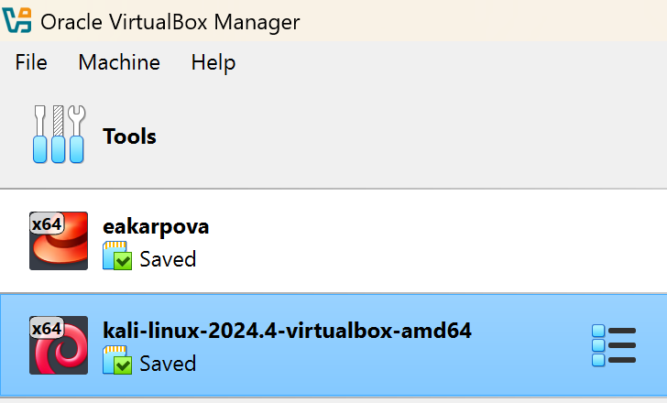

Рис. 3: Установка Kali на VB

1. Проверяю образ операционной системы во вклоадке Storage. Он установился автоматически в формате vdi (рис. 4).

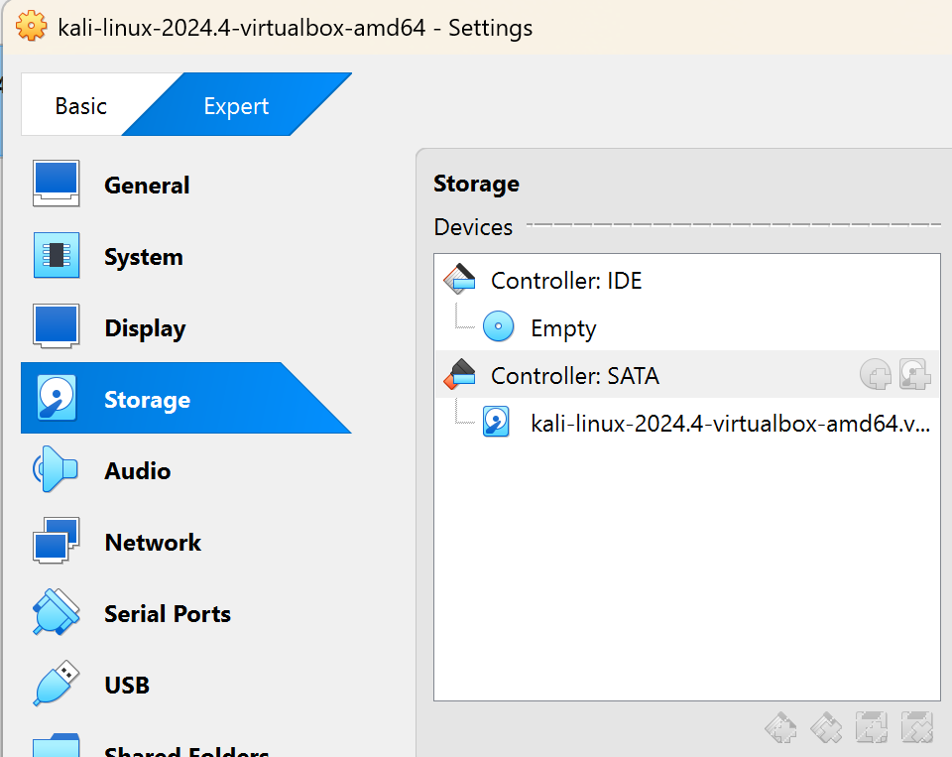

Рис. 4: Образ ОС

1. Запускаю виртуальную машину. У меня открывается Kali с нужными настройками(рис. 5).

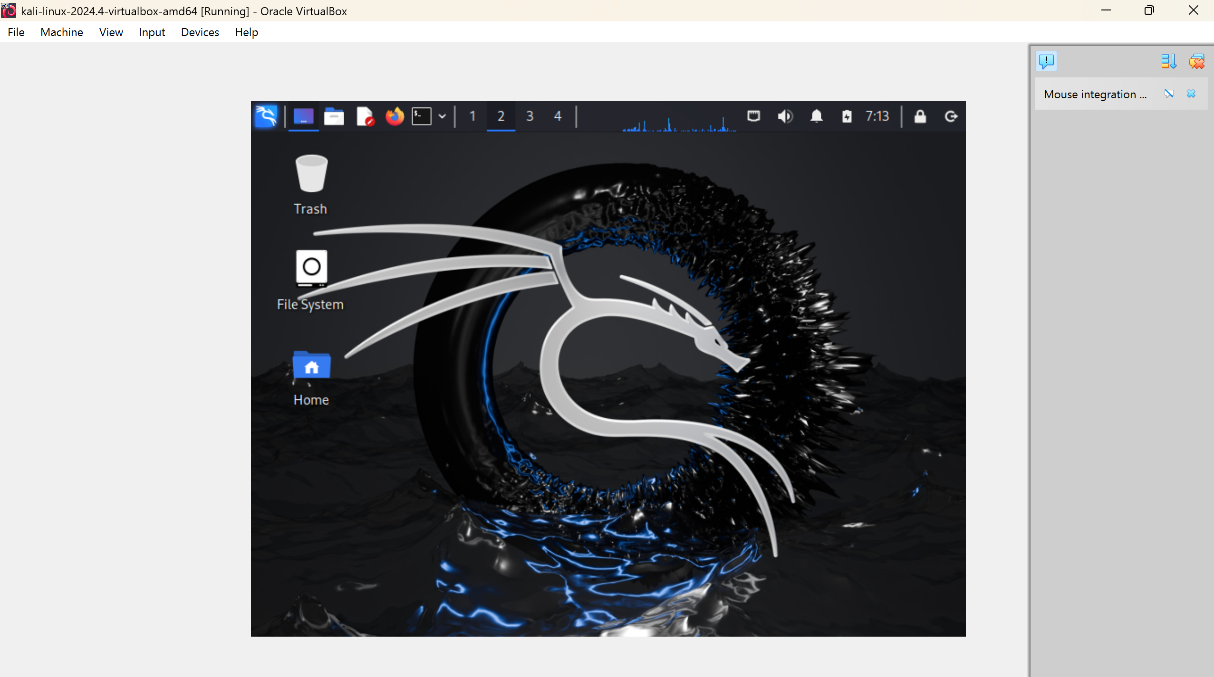

Рис. 5: Kali

# 5 Выводы

В ходе лабораторной работы я узнала о дистрибутиве Kali и научилась устанавливать его на виртуальную машину.